**Město Náchod**

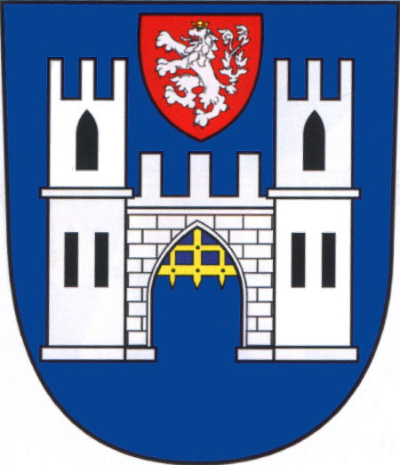

**Nařízení města č. 1/2024,**

**kterým se mění nařízení města č. 4/2014, kterým se vymezují oblasti města Náchoda, ve kterých lze místní komunikace nebo jejich určené úseky užít ke stání vozidla jen za sjednanou cenu**

Rada města Náchoda se na svém zasedání dne 4. 3. 2024 usnesením č. 68/1340/24 usnesla vydat na základě § 23 odst. 1 zákona č. 13/1997 Sb., o pozemních komunikacích, ve znění pozdějších předpisů, a v souladu s § 11 odst. 1 a § 102 odst. 2 písm. d) zákona   
č. 128/2000 Sb., o obcích (obecní zřízení), ve znění pozdějších předpisů, toto nařízení:

# **Čl. 1**

**Příloha č. 1** k nařízení města č. 4/2014, kterým se vymezují oblasti města Náchoda, ve kterých lze místní komunikace nebo jejich určené úseky užít ke stání vozidla jen za sjednanou cenu, nově zní takto:

Vymezení oblastí města, ve kterých lze místní komunikace nebo jejich určené úseky užít za cenu sjednanou podle cenových předpisů k stání silničního motorového vozidla ve městě na dobu časově omezenou, nejvýše však na 24 hodin

|  |  |
| --- | --- |
| oblast města | bližší určení úseku místní komunikace, doba zpoplatnění |
| Masarykovo náměstí, Karlovo náměstí | vyznačené parkovací plochy v době:  po-pá: 8.00-18.00 hod  so: 8.00-13.00 hod |
| parkoviště v Riegrově ulici a parkoviště za radnicí | vyznačené parkovací plochy v době:  po-pá: 8.00-18.00 hod  so: 8.00-13.00 hod |
| parkoviště u polikliniky v ulici Němcové,  parkovací plochy v ulici Komenského, parkoviště u Okresního soudu Náchod v ulici Palachova,  parkoviště v ulici Za Teplárnou | vyznačené parkovací plochy v době:  po-pá: 8.00-18.00 hod  so: 8.00-13.00 hod |

###### Čl. 2

###### Účinnost

Toto nařízení města nabývá účinnosti počátkem patnáctého dne následujícího po dni jeho vyhlášení.

……………... ………………

Ing. Jan Čtvrtečka Jan Birke

místostarosta starosta